JQ 匯入Excel到DB中

1. 將兩個dll，放至JQWebCliemt的bin目錄下。

2. JQ網頁

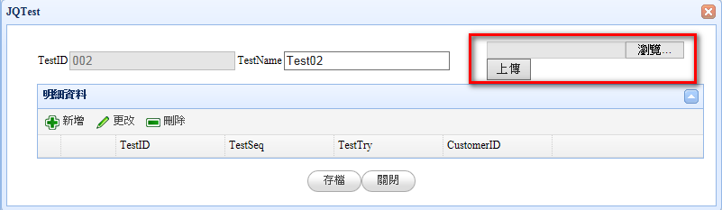

畫面貼上一個HTML的File元件，和一個按鈕。

<input id="FileUpload1" name="FileUpload1" type="file" />

<input id="Button1" type="button" onclick="Import()" value="上傳" />

按鈕裡面呼叫JS Import方法。

3. Import方法會呼叫xlsxHandler.ashx

4. xlsxHandler.ashx裡會去callServerMethod，把檔案內容寫進DB。

(xlsxHandler.ashx只有改到ProcessRequest和ImportData兩個方法)